**РОССИЙСКИЙ УНИВЕРСИТЕТ ДРУЖБЫ НАРОДОВ**

**Факультет физико-математических и естественных наук**

**Кафедра прикладной информатики и теории вероятностей**

**ОТЧЕТ**

**по лабораторной работе № 2**

*дисциплина: Архитектура компьютера*

Студент: Артемов Данил

Группа: НБИбд-01-24

№ ст.билета 1132249998

**МОСКВА**

2024 г.

**Цель работы**

Целью работы является изучить идеологию и применение средств контроля версий. Приобрести практические навыки по работе с системой git.

# Ход работы

Прежде чем начать работать с репозиторием, мне нужно настроить Git на своем компьютере. Для этого я создаю своего пользователя в системе Git и задаю параметры, такие как имя и email, чтобы мои действия были правильно подписаны.

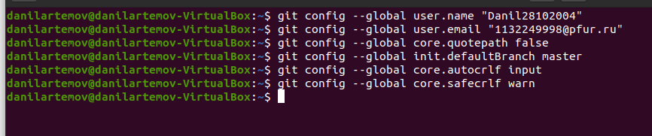

Рисунок 1 команды по настройке параметров

После этого генерирую SSH-ключи. Они нужны, чтобы GitHub мог меня идентифицировать при взаимодействии с репозиториями. Сохраняю их на своем компьютере и добавляю публичный ключ в свой профиль на GitHub, чтобы наладить связь.

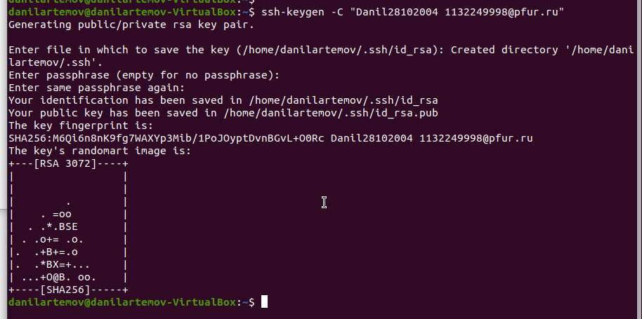

Рисунок 2 создание ключа

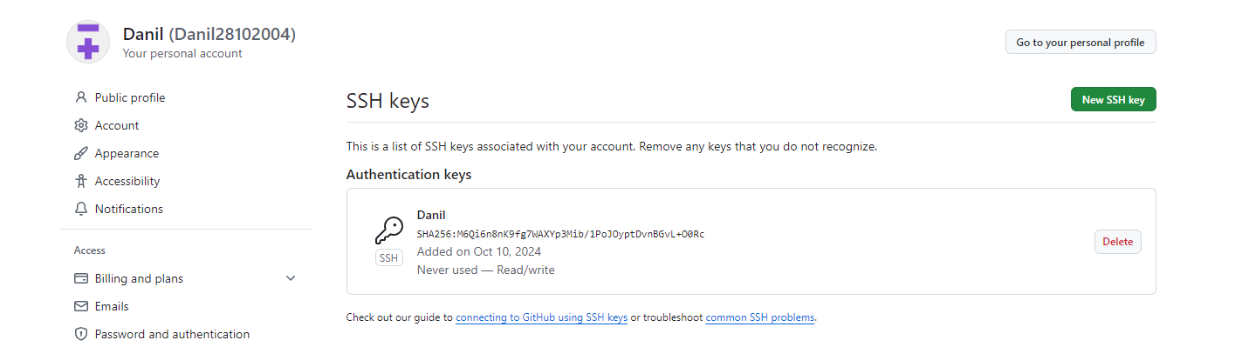

Рисунок 3 Импорт ключа

Затем нахожу репозиторий-шаблон, который соответствует моим задачам, и делаю из него копию, чтобы работать со своим проектом.

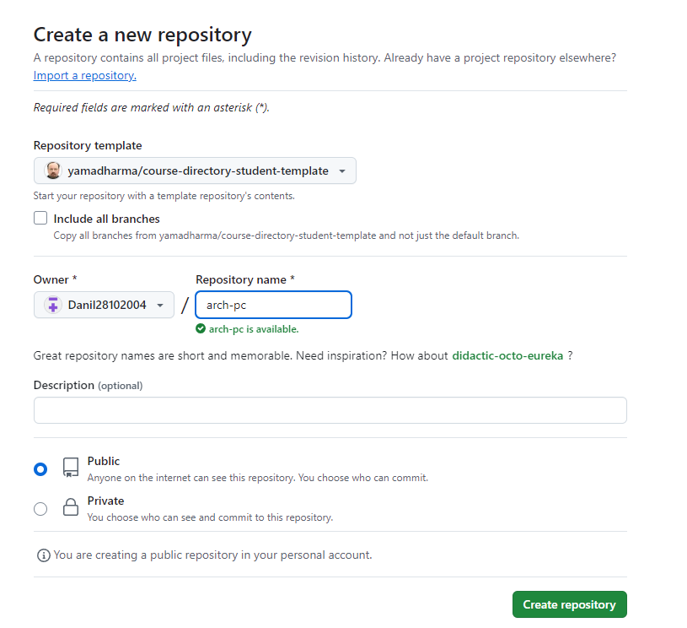

Рисунок 4 Репозиторий на основе шаблона

Теперь создаю рабочую директорию на компьютере, где буду хранить файлы проекта. В этой директории клонирую репозиторий с GitHub, чтобы можно было работать с файлами локально.

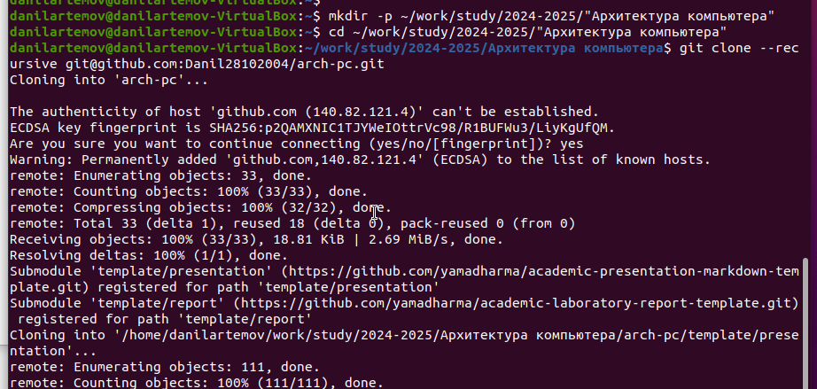

Рисунок 5 Клонирование репозитория

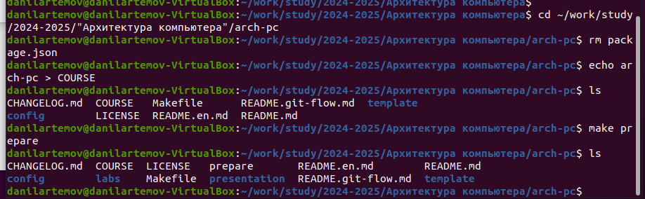

Рисунок 6 Подготовка структуры папок

Когда структура готова, я добавляю все изменения в локальный репозиторий, а затем отправляю их на GitHub с помощью команды push.

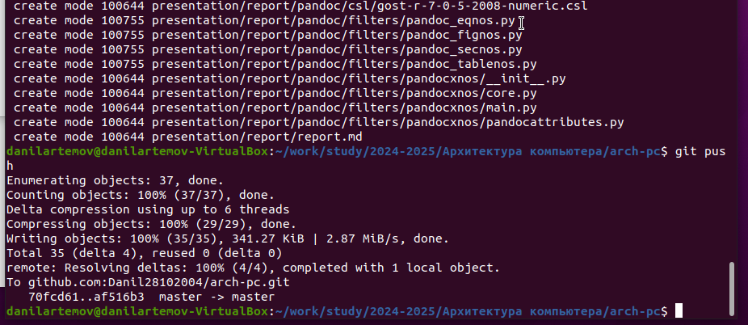

Рисунок 7 Загрузка в репозиторий

Загружаю отчёты по выполненным работам в соответствующие папки на GitHub, обновляя репозиторий по мере необходимости.

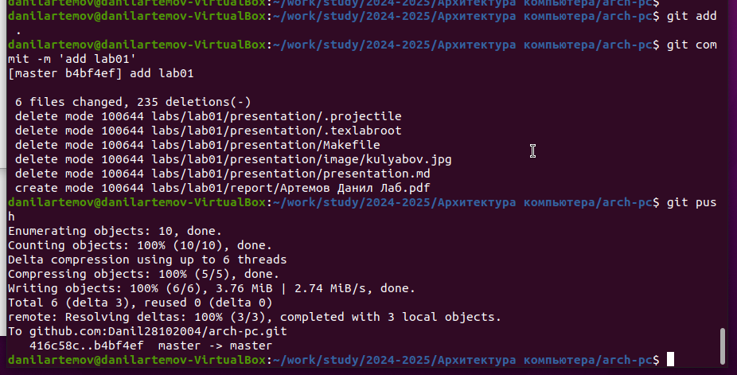

Рисунок 8 Загрузка отчета

**Вывод**:

В ходе выполнения работы изучили работу с GitHub.